ООО «Промышленная экология»
150000, Россия, Ярославль, Республиканская, 84 к. 2
+7 4852 58-05-96, 8 800 333-23-81
info@vo-da.ru, www.vo-da.ru
Дата заполнения опросного листа
Статус объекта (подчеркните нужное): проект / строительство / закупка / тендер / не определен

Разделительная камера
Характеристики
Размещение (подчеркните нужное): газон / асфальт
Расход сточных вод (Q_{r}) л/с
Предельный расход (Q_{lim}) л/с («грязная» порция дождя)
Глубина заложения лотка (низа) подводящего трубопровода мм

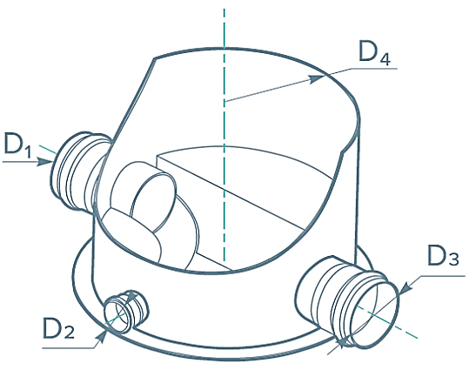

Вход стоков (D1)
Материал трубы
Диаметр мм
Направление на: 3 / 6 / 9 / 12 ч

Выход на очистку (D2)
Материал трубы _
Диаметр мм
Направление на: 3 / 6 / 9 / 12
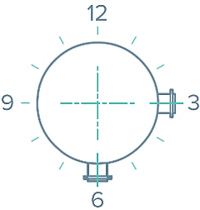
Выход на обводную линию (байпас) (D3)
Материал трубы
Пример расположения
входа и выхода на 3 и 6 часов
Диаметр мм
Направление на: 3 / 6 / 9 / 12
Примечания
Возможно, у Вас есть нестандартные требования, пожелания или вопросы
КОНТАКТНЫЕ ДАННЫЕ
Организация
Контактное лицо, должность
Телефон, адрес эл. почты
Объект

